新 书 推 荐

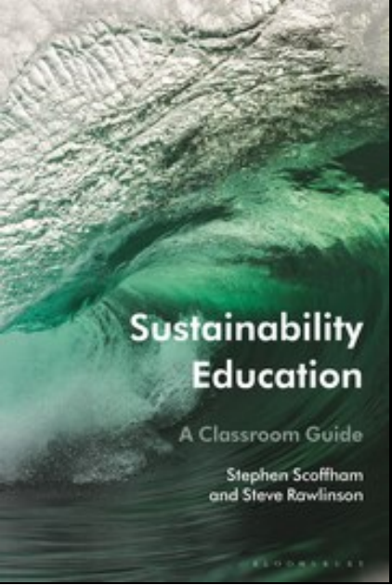
中文书名：《可持续发展教育》
英文书名：Sustainability Education
作 者：Stephen Scoffham and Steve Rawlinson
出 版 社：Bloomsbury Academic
代理公司：ANA/Connie
出版时间：2022年4月
代理地区：中国大陆、台湾
页 数：288页
审读资料：电子稿
类 型：教育研究

内容简介：

- 基于研究结果与科学理论，对可持续发展教育的概念与发展，以及教授可持续发展相关课程所面对的挑战进行批判性检验与分析。
- 通篇强调了可持续发展这一关键概念，以及该概念与联合国可持续发展目标之间的联系。
- 探讨了关于环境保护、健康、食品、野生动植物、气候变化、社会正义和可持续生活等180多个教学主题与理念。

《可持续发展教育：课堂指南》主要针对全球3～14岁儿童的中小学生、大学生、教师、课程制定者和学校管理者，为他们提供便于阅读、有深度的可持续发展教育指南与批判性思考。以研究结果和科学理论为依据，这本书为涵盖可持续发展主题的所有学科教育提供了一个先进框架，适用于广泛的背景环境。

本书探讨了关于环境保护、健康、食品、野生动植物、气候变化、社会正义和可持续生活等主题，这180多个教学主题与理念多针对不同年龄段的学习主体，并提出旨在引发讨论与思考的启发性提问。

本书由两位经验丰富的英国教育工作者撰写，此外，来自澳大利亚、以色列、挪威、南非、英国和美国等各地专家都对成书作出了一定程度的贡献。全书配套网址为读者提供有效的在线学习资源、学习规划、教学用书和供课堂讨论的有关文章。

作者简介：

斯蒂芬·斯考夫汉姆（Stephen Scoffham）是英国坎特伯雷基督教会大学可持续发展与教育的访问学者，也是英国地理协会的主席（2018-2019）。

史蒂夫·罗林森（Steve Rawlinson）是《基本地理学》期刊编辑委员会主席，也曾担任地理协会主席（2015-2016）。多年来，他在英国诺森比亚大学担任职前教师教育导师。

主要撰稿人：
本·巴林（英国教育顾问） 帕蒂·伯恩（美国哈姆林大学）
海伦·克拉克（英国温彻斯特大学） 理查德·哈特伍德（英国登比郡议会）
埃琳娜·拉滕 （英国伍斯特大学） 宝拉·欧文斯（英国教育顾问）
希尔德·托恩比 （挪威奥斯陆城市大学） 莎朗·维特 （英国温彻斯特大学（已退休）） 约切维德·约克夫斯基（以色列戈登教育学院） 娜塔莎·齐贝尔（澳大利亚墨尔本大学）

本书目录：

致谢
引言
第一章 探索可持续发展
1. 可持续性：混合概念
2. 可持续发展、繁荣与福祉
3. 迈向更可持续的未来
第二章 可持续发展教育
4. 可持续发展教学
5. 课程组织与管理
第三章 可持续发展研究领域
6. 太空中的地球
7. 陆地生活
8. 气候潮湿的星球
9. 天气与气候
10. 食品与农业
11. 工作、运输与能源
12. 地球村
13. 特殊场所
14. 公民、社区与民主
15. 环境污染与保护
16. 不平等的世界
17. 可持续的生活
第四章 实际教学行动
18. 课程设计
19. 可持续发展课程讲授
术语表
参考文献
索引

谢谢您的阅读！
请将回馈信息发至：萧涵糠(Connie Xiao)
安德鲁﹒纳伯格联合国际有限公司北京代表处
北京市海淀区中关村大街甲59号中国人民大学文化大厦1705室, 邮编：100872
电话：010-82449325
传真：010-82504200
Email: Connie@nurnberg.com.cn
网址：www.nurnberg.com.cn
微博：http://weibo.com/nurnberg
豆瓣小站：http://site.douban.com/110577/
微信订阅号：ANABJ2002


